
皆様のご意見を
よくするために。
募集します！
よくするために。

福井市パブリック・コメント（市民意見募集）制度

募集する案件について
案件名 | 特定個人情報保護評価書  （全項目評価書）（案）
概要 | 住民基本台帳に関する事務において、標準化準拠システムへの移行に伴う特定個人情報保護評価の実施を行うに当たり、「特定個人情報保護評価書（全項目評価書）（案）」を作成しました。  この評価書について、市民の皆様からの御意見を募集します。
募集期間 | 令和７年 ７月 １日（火）～ 令和７年 ７月 １日（木）
意見の  提出方法 | 【送付・窓口】〒910-8511 福井市大手３丁目10番１号  福井市役所 市民課    【Eメール】simin@city.fukui.lg.jp  【FAX】 （0776）20－６０３２  ※電子申請サービスからも応募できます。  https://shinsei.e-fukui.lg.jp/jeEAEzPs
資料の  閲覧場所 | 市民課（市役所本館１階）、文書法制課（市役所本館３階）、  市役所総合案内（市役所本館１階）、図書館、みどり図書館、桜木図書館、  美山連絡所、越廼連絡所、清水連絡所の窓口  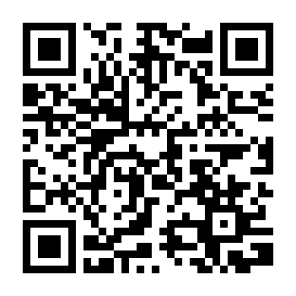  ※市のホームページ「パブリック・コメント」でも閲覧できます。  https://www.city.fukui.lg.jp/sisei/kotyou/pabcom/top.html
お問い合わせ | 福井市 市民生活部 市民課  ＴＥＬ（0776）20－５２８７ ＦＡＸ（0776）20－６０３２  Eメール ｓｉｍｉｎ@city.fukui.lg.jp
パブリック・コメント（市民意見募集）制度とは？
市の政策等をより良いものとするため、市民生活に関係する条例や計画などをつくる際、その素案を公表し、広く市民の皆様から意見や情報を提出していただく機会を設ける制度です。
皆様から提出された意見については、可能な限り政策等の立案へ反映させるよう努めるとともに、市の考え方と併せて公表いたします。
案件名 | 特定個人情報保護評価書  （全項目評価書）（案）
氏 名 |  | 住 所
該当するものにチェックしてください。
□市内に在住 □市内に事務所（事業所）がある □市内に通勤通学 □その他
○素案に対する意見を自由にご記入ください。
福井市パブリック・コメント
（市民意見募集）制度 提出用紙

提出先：〒910-8511 福井市役所 市民生活部 市民課（本館１階）
TEL２０－５２８７ FAX２０－６０３２
E-mail:simin@city.fukui.lg.jp
※電子申請・届出サービスからも応募できます。

